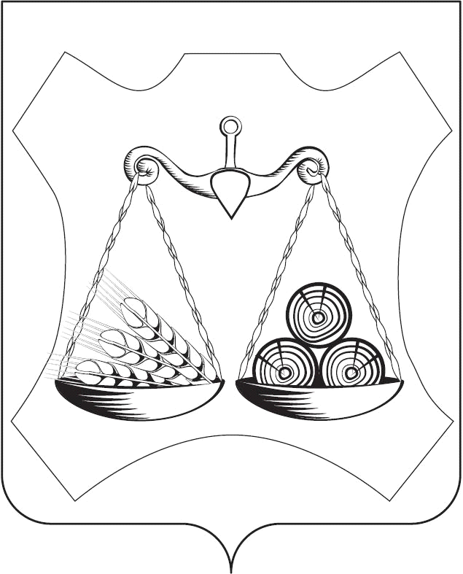

БОБИНСКАЯ СЕЛЬСКАЯ ДУМА
СЛОБОДСКОГО РАЙОНА КИРОВСКОЙ ОБЛАСТИ
ПЯТОГО СОЗЫВА
РЕШЕНИЕ
08.06.2023 № 11/45
с. Бобино

Об утверждении Перечня
индикаторов риска нарушения обязательных
требований в сфере муниципального жилищного контроля
в муниципальном образовании Бобинское сельское поселение Слободского района Кировской области

В соответствии с пунктом 3 части 10 статьи 23 Федерального закона от 31 июля 2021 3 248-ФЗ «О государственном контроле (надзоре) и муниципальном контроле в Российской Федерации, Бобинская сельская Дума Слободского района Кировской области РЕШИЛА:
1. Утвердить перечень индикаторов риска нарушения обязательных требований в сфере муниципального жилищного контроля, согласно приложению к настоящему решению.

Глава Бобинского  сельского поселения  ____________С.А. Житников | Председатель Бобинской  сельской Думы  _____________Н.А. Барабанова

Приложение
УТВЕРЖДЕНО
Решением Бобинской
сельской Думы
от 08.06.2023 № 11/45

ПЕРЕЧЕНЬ
ИНДИКАТОРОВ РИСКА НАРУШЕНИЯ ОБЯЗАТЕЛЬНЫХ ТРЕБОВАНИЙ В СФЕРЕ МУНИЦИПАЛЬНОГО ЖИЛИЩНОГО КОНТРОЛЯ

№ | Индикатор
1 | Поступление в орган муниципального жилищного контроля в течение трех месяцев подряд двух и более протоколов общего собрания собственников помещений в многоквартирном доме, содержащих решения по аналогичным вопросам повестки дня
2 | Неоднократное (два и более раз) выявление в сети «Интернет» (инциденты, телеграмм канал руководителя органа местного самоуправления, официальная страница в Контакте, одноклассниках органа местного самоуправления) сведений о наличии на скатной кровле МКД, находящегося в управлении управляющей компании, скопления снега при температуре наружного воздуха не ниже 00 по информации, полученной с официального сайта Кировского центра по гидрометеорологии и мониторингу окружающей среды (Кировский ЦГМС).
__________________

